Занимательная страничка
1.Запылал у чудища
Изумрудный глаз -
Значит, можно улицу
Перейти сейчас. (Светофор)
2.По плохой… далеко не уедешь (Дорога)
3.Два брата бегут, а двое догоняют. (Автомобиль)
4.Не похож я на коня,
А седло у меня.
Спицы есть …
Они, признаться,
Для вязанья не годятся. (Велосипед)
5.И вдруг она заржала
Заржала – побежала
Телега без коня. (Грузовик)
6.Несется и стреляет,
Ворчит скороговоркой
Трамваю не угнаться
За этой тараторкой. (Мотоцикл)

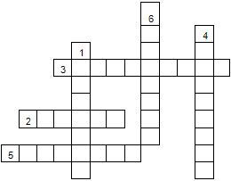

ЮИД желает вам, ребята,
Впредь всегда ходить по «зебре» полосатой.
Светофор подскажет вам,
Где и как идти.
Желаем всем вам доброго пути!

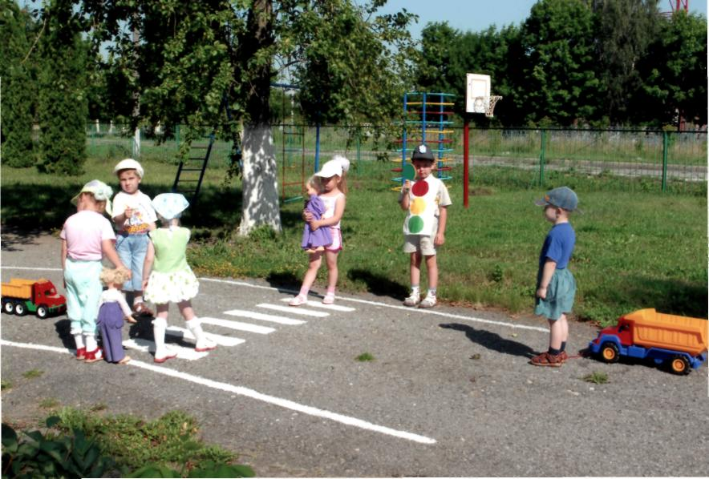

Составитель и оформитель
Е.Н. Калуцких.

Муниципальное дошкольное образовательное
учреждение детский сад «Колосок» п. Лев Толстой Липецкой области.

"Мы за безопасное
движение на дорогах"

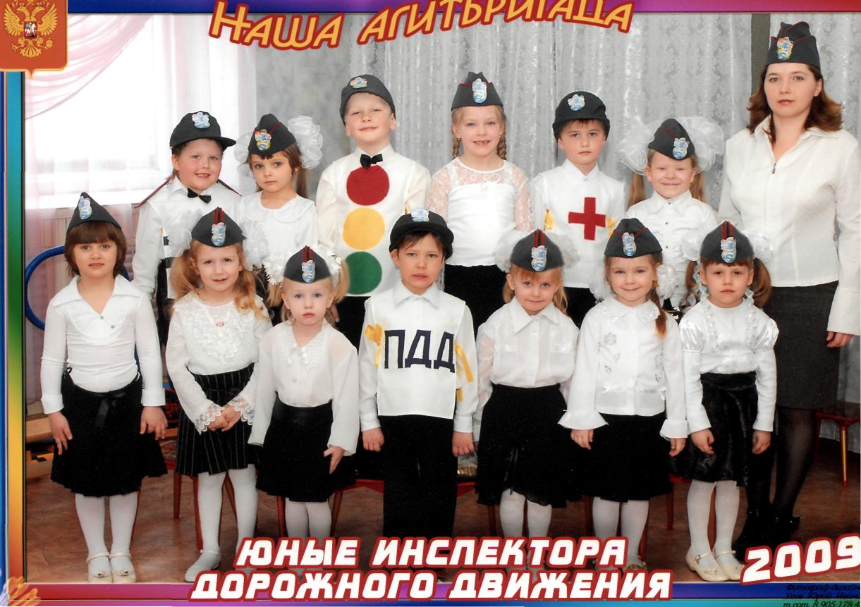

________________________________________
2011 год.

Если хочешь перейти дорогу,
Посмотри на светофор.
Красный скажет: «Погоди!»
Желтый молвит: «Будь готов!»
А зеленый «Проходи!»

Правил дорожных на свете не мало.
Все бы их выучить нам не мешало.
Но основное из правил движения –
Знать как таблицу должны умноженья:

Футбол хорошая игра.
На стадионе, детвора.
Хоккей – игра на льду зимой,
Но не играй на мостовой.
Юные граждане, Тани и Пети,
Твердо запомните правила эти.

Направляясь к школьному порогу,
Помните, ребята, наш наказ:
Правильно переходить дорогу
Так же важно, как из класса в класс.

Выходя из дома или школы, всегда помни наши дружеские советы:

- переходи улицу по пешеходным переходам;

- не выбегай внезапно на дорогу;

- ожидая автобус, стой на посадочной площадке или тротуаре;

- не выезжай на велосипеде на улицу, если не выучил правила движения и тем более, если тебе нет 14 лет.

Соблюдая правила дорожного движения, ты будешь оберегать себя и окружающих от несчастных случаев.

Мой надежный – знак дорожный.
Предупреждающий знак
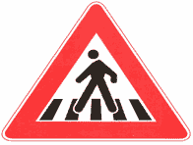
Пешеходный переход
Запрещающий знак
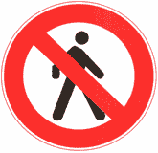
Движение пешеходов запрещено
Знак особых предназначений
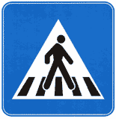
Пешеходный переход

